低年級

書名：神醫海立德來了
愛是正面的能量，你付出越多，得到越多。
海底醫生每天開著一輛迷你潛艇，到海中四處幫助需要幫助的動物！對他來說，大海是個廣闊的藍色診療室，隨時都有魚以及其他水中動物等著看病。海底醫生看病時，臉上都掛著微笑，動作輕柔又體貼，對這些動物來說，看病可不是苦差事呢。可是有一天，海底醫生在海底碰上大麻煩了……
作繪者：
里奧‧狄莫斯
譯者：林煜幃
出版：格林文化

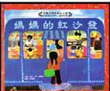
書名；媽媽的紅沙發
這本書不僅教我們儲蓄的好處，還有人與人之間濃濃的人情味。
一場大火，雖然燒盡主人翁家中的家具，可是親朋好友卻一起來幫忙重建。有人送桌子,有人送窗簾，有人送床，有人幫忙搬新買的紅沙發，而小女孩一家努力存錢的過程，也令人感動。
文&圖：
威拉‧畢‧威廉斯
譯：柯倩華
中年級
書名︰ 花婆婆
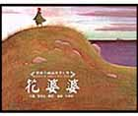
花婆婆的爺爺旅行過很多地方，花婆婆小時候就希望能夠像爺爺一樣旅行過很多地方、老的時候住在海邊的房子裡。爺爺告訴她別忘了做第三件事情，就是「做一件讓世界變得更美麗的事」。她答應爺爺了，雖然她不知道那是什麼。
最後當她年紀大了、旅行過很多地方，最後因為生病也在海邊的房子住下來，有天她卻發現她之前隨手灑的魯冰花種子，居然全部開出美麗的花，於是她買了一包一包的魯冰花種子，一邊散步，一邊把種子灑在每一個角落。第二年春天，整個小鎮都開滿了美麗的魯冰花…… 她做到了她答應爺爺的三件事。
出版社：
三之三文化
作者︰
文圖/芭芭拉‧庫尼
譯者︰
方素珍

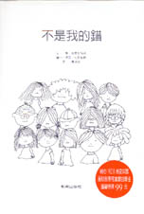
書名:不是我的錯
一個小男孩掩頭哭泣地出現在故事的扉頁中，在書中，他站在前頭， 而有一堆可能是他同學的小朋友在他身後站著。接者，我們看到每一個你我的化身一一出場。「不關我的事喔！」、「不能怪我喔！」、「我什麼都不知道！」、「雖然我只打了一下，可是大家也都有打啊！」、「他很古怪！」。但是無論如何「這不是我的錯！」、「這不關我的事！」。一直到這裡，我們看到的是生活週遭常常上演著事不關己的冷漠態度。真的和我們沒有關係嗎？
出版社︰
和英出版社
作者︰
雷‧克里斯強森/文，
迪克‧史丹柏格/圖
譯者︰周逸芬

高年級
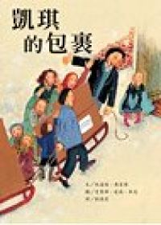
書名：凱琪的包裹
第二次世界大戰後，住在美國的黛西寄了巧克力、香皂和一封信給荷蘭的女孩凱琪，這兩個素未謀面的女孩從書信往返中了解彼此的生活狀況。
作者：
坎達絲‧弗萊明/著，史黛西‧崔森‧麥昆/繪
譯者：劉清彥
出版社：台灣東方
黛西的媽媽會同地方教會以及鄰居的力量募集到許多物資，寄給凱琪和她的鄰居和鎮民，協助他們度過寒冬。當春天來臨時，凱琪則回報黛西很多很多的鬱金香球根。 至今美麗的鬱金香依然開在黛西的城鎮。是一則發生在現實中，充滿溫馨人情味的真實故事。

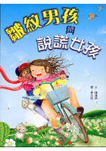
書名：皺紋男孩與說謊女孩
一個知道自己得「早衰症」卻總是裝做不在乎的男孩，遇上一個不願承認媽媽死亡事實的倔強女孩。他們之間會激盪出怎麼樣感人的故事？又是如何彼此安慰呢？這是一個溫馨感人的生命故事，希望小讀者可以透過故事中日記、信件、對話等閱讀，得到品味人生的機會，看見自身以外的人生，進一步認識自我與人文的世界。
作者：陳沛慈
出版社：小兵

